LE ONDE

Per capire cos’è un’onda immaginiamo di mettere un galleggiante nell'acqua. Come dobbiamo intervenire per farlo muovere? Per fare ciò dobbiamo compiere un lavoro su di esso e quindi cedergli un'energia (cinetica).
Ma in che modo possiamo trasferire questa energia?
Ad esempio possiamo lanciare direttamente contro al galleggiante un sasso. In questo modo è il sasso che, oltre a portarsi appresso la propria massa, trasporta l'energia. Il sasso lo possiamo in tal caso vedere sia come un concentrato di massa e di energia. Il sasso quando colpirà il galleggiante gli cederà la sua energia.. …e anche la sua massa se vi rimane conficcato!

Oppure, per far muovere il galleggiante possiamo far cadere in acqua il sasso, questo produce una perturbazione rappresentata da una serie di onde che si allargano in modo concentrico che dopo qualche istante raggiungeranno il galleggiante mettendolo in movimento. In questo caso cedo energia al galleggiante senza servirmi di un corpo che la trasporti in modo diretto. E' l'onda che trasporta energia ma senza dar luogo ad alcun trasporto di materia.
L’onda può essere pensata come un’energia distribuita che riempie lo spazio in cui si muove. Attenzione, le singole molecole d'acqua non sono state trascinate dall'onda! Ogni molecola investita dall'onda si è messa ad oscillare in direzione perpendicolare a quella di propagazione e ha comunicato tale moto alle molecole circostanti; alla fine, tale movimento oscillatorio ha raggiunto il galleggiante. E’ un po’ come la “ola” che si fa negli stadi dove gli spettatori diventano protagonisti alzandosi in piedi e abbassandosi, un settore per volta, con un movimento costante che lungo tutti gli spalti da appunto l'impressione di un'unica grande onda.
Ripetiamolo perché è importante: l’onda non è accompagna da un corrispondente flusso d’acqua in movimento lungo la direzione di propagazione: mentre le onde avanzano, l’acqua si limita a oscillare, come dimostra il fatto che qualsiasi oggetto che vi galleggia resta sempre pressappoco nella stessa posizione!
Abbiamo così scoperto che con un’onda l'energia può essere trasmessa a distanza senza che sia necessaria la presenza di un corpo che la trasporti direttamente da un punto all’altro. In particolare:

Def. 1 Un’onda che si forma per oscillazione delle molecole del mezzo nel quale si propaga (come nel caso delle onde del mare o delle onde sonore) viene detta meccanica perché le sue proprietà possono essere studiate con le leggi della meccanica. Tali onde potranno propagarsi soltanto se c’è della materia tra chi genera l’onda e chi la riceve. Le onde meccaniche vengono anche chiamate elastiche perché si propagano grazie alle proprietà elastiche del mezzo materiale in cui hanno origine.
Invece, le onde che non vengono generate da un movimento di materia e che perciò si possono diffondere anche nel vuoto si dicono elettromagnetiche. Esempi di onde elettromagnetiche sono la luce, i raggi gamma, quelli X e ultravioletti, le onde radio, le microonde e i raggi infrarossi.
A generare le onde meccaniche è in generale un corpo che oscilla: la mano nel caso delle onde su una corda, le corde vocali o la membrana delle “casse” nel caso delle onde sonore, il vento per le onde del mare. Invece, per generare le onde elettromagnetiche ho bisogno di cariche elettriche oscillanti. Ad esempio, quando mando un messaggino col cellulare metto in movimento elettroni che, oscillando su è giù lungo un’antennina posta all’interno del cellulare, generano un’onda elettromagnetica che si propaga alla velocità della luce.

Def. 2 Un’onda viene così detta longitudinale (trasversale) se le oscillazioni da cui è generata avvengono in avanti e indietro lungo la sua direzione di propagazione (o su e giù lungo la direzione perpendicolare).

Nota: le onde sonore sono longitudinali mentre le onde elettromagnetiche o quelle su una corda tesa sono trasversali. Le onde del mare sono “miste”.

Come rappresentare un’onda.

Pensiamo per un attimo alle onde del mare o alle onde che si propagano in una corda tesa. Possiamo dire che tali onde le posso rappresentare in due modi:

Rappresentazione spaziale: è quello che si ottiene fotografando l’onda. La foto farebbe riferimento ad un istante ben preciso e ne descriverebbe la forma precisando lo spostamento dei punti dalla posizione di riposo in funzione della distanza dalla sorgente. Otterrei così il seguente grafico, che si chiama forma d’onda, dove, ricordiamolo, il tempo è fissato:

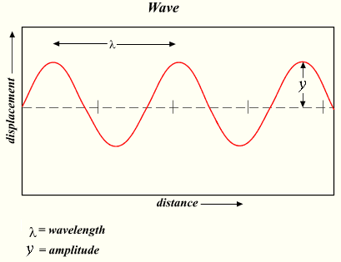

La distanza tra una cresta e l’altra la chiamo lunghezza d’onda λ.

Rappresentazione temporale: scelgo una particella del mezzo in cui si propaga l’onda e vado a vedere come nel tempo cambia lo spostamento dalla sua posizione di equilibrio. In questo caso è la distanza dalla sorgente che è fissata:

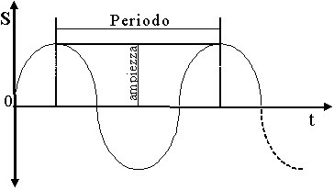

L’intervallo di tempo tra una cresta e l’altra lo chiamo periodo T dell’onda e il suo inverso frequenza.

Poiché le onde si propagano di moto rettilineo uniforme, confrontando i due grafici si ottiene che:

